## **基础课37 空间中点、直线、平面之间的位置关系**

|  |  |  |  |  |
| --- | --- | --- | --- | --- |
| **考点考向** | **课标要求** | **真题印证** | **考频热度** | **核心素养** |
| 平面性质的应用 | 了解 | 2020年新课标Ⅲ卷（文） $T19$ | ★☆☆ | 逻辑推理 |
| 空间中点、直线、平面之间的位置关系 | 理解 | 2021年新高考Ⅱ卷 $T10$ | ★★★ | 直观想象数学运算 |
| 异面直线 | 掌握 | 2021年全国乙卷（理） $T5$ 2021年全国乙卷（文） $T10$ | ★★☆ | 直观想象数学运算 |
| 命题分析预测 | 从近几年高考的情况来看，空间中的线面关系是高考常考内容，一般以选择题或填空题的形式出现，试题难度中等及以下，但本基础课内容是高考多选题命题的常用素材，备考时，注意对多选题的训练 | | | |

### **基础知识·诊断**

#### **夯实基础**

##### **一、与平面有关的基本事实及推论**

1.三个基本事实

|  |  |  |  |
| --- | --- | --- | --- |
| 基本事实 | 内容 | 图形 | 符号 |
| 基本事实1 | 过①不在同一条直线上的三个点，有且只有一个平面 |  | $A$， $B$， $C$ 三点不共线 $⇒$ 存在唯一的平面 $α$，使 $A$， $B$， $C∈α$ |
| 基本事实2 | 如果一条直线上的②两个点在一个平面内，那么这条直线在这个平面内 |  | $A∈l$， $B∈l$，且 $A∈α$， $\left.B∈α⇒l⊂α\right.$ |
| 基本事实3 | 如果两个不重合的平面有一个公共点，那么它们有且只有一条③过该点的公共直线 |  | $P∈α$，且 $\left.P∈β⇒α∩β=l\right.$，且 $P∈l$ |

2.三个推论

|  |  |  |  |
| --- | --- | --- | --- |
| 推论 | 内容 | 图形 | 作用 |
| 推论1 | 经过一条直线和这条直线外一点，有且只有一个平面 |  | 确定平面的依据 |
| 推论2 | 经过两条相交直线，有且只有一个平面 |  |
| 推论3 | 经过两条平行直线，有且只有一个平面 |  |

##### **二、空间中点、直线、平面之间的位置关系**

|  |  |  |  |  |
| --- | --- | --- | --- | --- |
|  | | 直线与直线 | 直线与平面 | 平面与平面 |
| 平行关系 | 图形语言 |  |  |  |
| 符号语言 | $$a//b$$ | $$a//α$$ | $$α//β$$ |
| 相交关系 | 图形语言 |  |  |  |
| 符号语言 | $$a∩b=A$$ | $$a∩α=A$$ | $$α∩β=l$$ |
| 独有关系 | 图形语言 |  |  |  |
| 符号语言 | $a$， $b$ 是异面直线 | $$a⊂α$$ |  |

##### **三、基本事实4和等角定理**

基本事实4：平行于同一条直线的两条直线④互相平行.

等角定理：如果空间中两个角的两边分别对应平行，那么这两个角⑤相等或互补.

##### **四、异面直线所成的角**

1.定义：设 $a$， $b$ 是两条异面直线，经过空间任意一点 $O$ 作直线 $a′//a$， $b′//b$，把 $a′$ 与 $b′$ 所成的角叫作异面直线 $a$ 与 $b$ 所成的角（或夹角）.

2.取值范围：⑥ $(0,\frac{π}{2}]$.

3.特别地，如果两条异面直线所成的角是直角，那么我们就说这两条异面直线互相垂直.

###### **知识 拓展**

1.异面直线判定的一个定理

过平面外一点和平面内一点的直线，与平面内不过该点的直线是异面直线．用符号可以表示为:若 $l⊂α$， $A∉α$, $B∈α$, $B∉l$，则直线 $AB$ 与 $l$ 是异面直线（如图）.

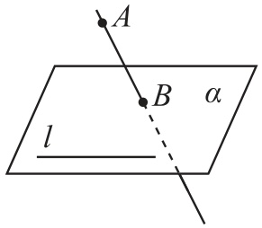

2.唯一性定理

（1）过直线外一点有且只有一条直线与已知直线平行．

（2）过直线外一点有且只有一个平面与已知直线垂直．

（3）过平面外一点有且只有一个平面与已知平面平行．

（4）过平面外一点有且只有一条直线与已知平面垂直．

#### **诊断自测**

##### **题组1 走出误区**

1. 判一判.（对的打“√”，错的打“×”）

（1） 平面 $α$， $β$ 有一个公共点 $A$，就说明 $α$， $β$ 相交于过点 $A$ 的任意一条直线.( × )

（2） 两两相交的三条直线最多可以确定三个平面.( √ )

（3） 若两个平面有三个公共点，则这两个平面重合.( × )

（4） 没有公共点的两条直线是异面直线.( × )

2. （易错题）设,是空间内的两条直线， $α$, $β$ 是空间内的两个平面，则下列选项中不正确的是( C ).

A. 当 $n⊥α$ 时，“ $n⊥β$”是“ $α//β$”的充要条件

B. 当 $m⊂α$ 时，“ $m⊥β$”是“ $α⊥β$”的充分不必要条件

C. 当 $m⊂α$ 时，“ $n//α$”是“ $m//n$”的必要不充分条件

D. 当 $m⊂α$ 时，“ $n⊥α$”是“ $m⊥n$”的充分不必要条件

【**易错点**】①忽视空间中直线与直线的位置关系有三种情况：平行、相交或异面；②混淆充分条件与必要条件的概念.

[解析]当 $m⊂α$ 时，若 $n//α$，则 $m//n$ 或 $m$ 与 $n$ 异面；若 $m//n$，则 $n//α$ 或 $n⊂α$，所以“ $n//α$”是“ $m//n$”的既不充分也不必要条件.故选 $C$.

##### **题组2 走进教材**

3. （多选题）（人教A版必修 $②P128⋅T2$ 改编）下列选项正确的是( BC ).

A. 三点确定一个平面

B. 一条直线和直线外一个点确定一个平面

C. 梯形可确定一个平面

D. 圆心和圆上两点确定一个平面

[解析]对于 $A$，三个不在同一条直线上的点，确定一个平面，故 $A$ 错误. 对于 $B$，直线和直线外一点，确定一个平面，故 $B$ 正确. 对于 $C$，两条平行直线确定一个平面，梯形有一组对边平行，另一组对边不平行，故梯形可确定一个平面，故 $C$ 正确. 对于 $D$，圆的直径不能确定一个平面，所以若圆心和圆上的两点在同一条直径上，则无法确定一个平面，故错误.故选.

4. （多选题）（人教A版必修 $②P131⋅T2$ 改编）如图，在长方体 $ABCD−A′B′C′D′$ 中，下列说法正确的是( ABD ).

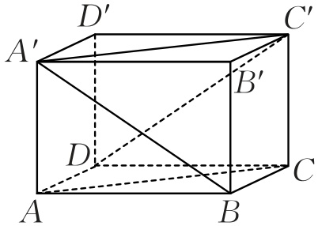

A. 直线 $AB$ 与直线 $AC$ 相交 B. 直线 $AC$ 与直线 $A′C′$ 平行

C. 直线 $A′B$ 与直线 $AC$ 相交 D. 直线 $A′B$ 与直线 $C′D$ 异面

[解析]由题图知，直线 $AB$ 与直线 $AC$ 相交，直线 $AC$ 与直线 $A′C′$ 平行，直线 $A′B$ 与直线 $AC$ 异面，直线 $A′B$ 与直线 $C′D$ 异面.故选 $ABD$.

##### **题组3 走向高考**

5. [2019·新课标Ⅲ卷]如图， $N$ 为正方形 $ABCD$ 的中心， $△ECD$ 为正三角形，平面 $ECD⊥$ 平面 $ABCD$, $M$ 是线段 $ED$ 的中点，则( B ).

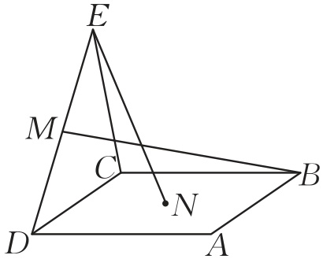

A. $BM=EN$，且直线 $BM$, $EN$ 是相交直线

B. $BM≠EN$，且直线 $BM$, $EN$ 是相交直线

C. $BM=EN$，且直线 $BM$, $EN$ 是异面直线

D. $BM≠EN$，且直线 $BM$, $EN$ 是异面直线

[解析]如图，作 $EO⊥CD$ 于点 $O$，连接 $ON$，过点 $M$ 作 $MF⊥OD$ 于点 $F$，连接 $BF$.因为平面 $CDE⊥$ 平面 $ABCD$，平面 $CDE∩$ 平面 $ABCD=CD$, $EO⊥CD$, $EO⊂$ 平面 $CDE$，所以 $EO⊥$ 平面 $ABCD$，同理， $MF⊥$ 平面 $ABCD$，所以 $△MFB$ 与 $△EON$ 均为直角三角形. 设正方形 $ABCD$ 的边长为2，易得 $EO=\sqrt{3}$， $ON=1$， $EN=2$，所以 $MF=\frac{\sqrt{3}}{2}$, $BF=\frac{5}{2}$，所以 $BM=\sqrt{7}$，所以 $BM≠EN$.故选.

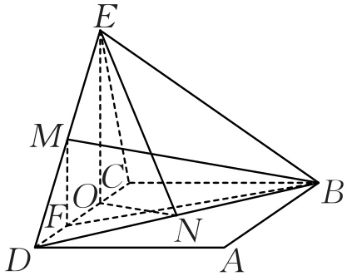

### **考点聚焦·突破**

#### **考点一 基本事实的应用［多维探究］**

##### **证明三点共线角度1**

典例1 如图所示，在正方体 $ABCD−A_{1}B_{1}C_{1}D_{1}$ 中， $E$， $F$ 分别是 $AB$ 和 $AA_{1}$ 的中点.求证：

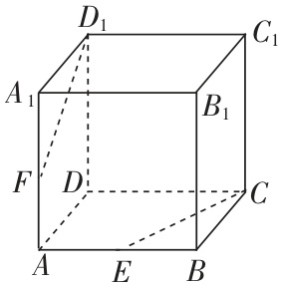

（1） $E$， $C$， $D_{1}$， $F$ 四点共面；

（2） $CE$， $D_{1}F$， $DA$ 三线共点．

[解析]（1）如图，连接 $EF$， $CD_{1}$， $A_{1}B$.

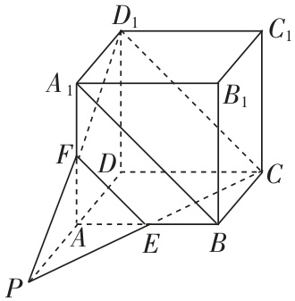

因为 $E$， $F$ 分别是 $AB$， $AA_{1}$ 的中点，所以 $EF//A_{1}B$.

又 $A_{1}B//D_{1}C$，所以 $EF//CD_{1}$，所以 $E$， $C$， $D_{1}$， $F$ 四点共面.

（2）因为 $EF//CD_{1}$， $EF<CD_{1}$，所以 $CE$ 与 $D_{1}F$ 必相交，设交点为 $P$，如图所示.

则由 $P∈CE$， $CE⊂$ 平面 $ABCD$，得 $P∈$ 平面 $ABCD$.同理 $P∈$ 平面 $ADD_{1}A_{1}$.

又平面 $ABCD∩$ 平面 $ADD_{1}A_{1}=DA$，所以 $P∈DA$，所以 $CE$， $D_{1}F$， $DA$ 三线共点.

变式设问 若本例中平面 $BB_{1}D_{1}D$ 与 $A_{1}C$ 交于点 $M$，求证： $B$， $M$， $D_{1}$ 三点共线．

[解析]连接 $BD_{1}$（图略），因为 $BD_{1}$ 与 $A_{1}C$ 均为正方体 $ABCD−A_{1}B_{1}C_{1}D_{1}$ 的体对角线，所以 $BD_{1}$ 与 $A_{1}C$ 相交，

则令 $BD_{1}$ 与 $A_{1}C$ 的交点为 $O$，则 $B$， $O$， $D_{1}$ 三点共线，因为 $BD_{1}⊂$ 平面 $BB_{1}D_{1}D$，所以 $A_{1}C$ 与平面 $BB_{1}D_{1}D$ 的交点为 $O$， $O$ 与 $M$ 重合，故 $B$， $M$， $D_{1}$ 三点共线.

##### **证明三线共点角度2**

典例2 已知空间四面体 $ABCD$（如图所示）， $E$， $F$ 分别是 $AB$， $AD$ 的中点， $G$， $H$ 分别是 $BC$， $CD$ 上的点，且 $CG=\frac{1}{3}BC$， $CH=\frac{1}{3}DC$.求证：

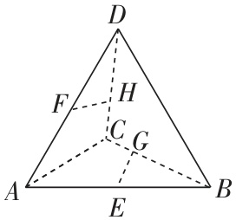

（1） $E$， $F$， $G$， $H$ 四点共面；

（2） $FH$， $EG$， $AC$ 三线共点．

[解析]（1）如图，连接 $EF$， $GH$，因为 $E$， $F$ 分别是 $AB$， $AD$ 的中点，所以 $EF//BD$.

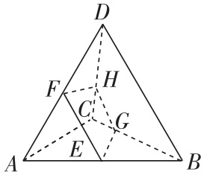

又因为 $CG=\frac{1}{3}BC$， $CH=\frac{1}{3}DC$，

所以 $GH//BD$，所以 $EF//GH$，

所以 $E$， $F$， $G$， $H$ 四点共面.

（2）由题意得 $FH$ 与直线 $AC$ 不平行，但共面，

所以设 $FH∩AC=M$，所以 $M∈$ 平面 $EFHG$， $M∈$ 平面 $ABC$.

又因为平面 $EFHG∩$ 平面 $ABC=EG$，

所以 $M∈EG$，所以 $FH$， $EG$， $AC$ 三线共点.



**共面、共线、共点问题的证明方法**

|  |  |
| --- | --- |
| 证明共面的方法 | ①先确定一个平面，再证其余的线（或点）在这个平面内；②证两平面重合 |
| 证明共线的方法 | ①先由两点确定一条直线，再证其他各点都在这条直线上；②直接证明这些点都在同一条特定直线上 |
| 证明线共点的方法 | 先证其中两条直线交于一点，再证其他直线经过该点 |

##### **多维训练**

1. 已知为长方体，对角线 $AC′$ 与平面 $A′BD$ 相交于点 $G$，则 $G$ 为 $△A′BD$ 的( B ).

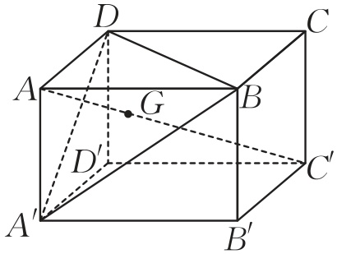

A. 垂心 B. 重心 C. 内心 D. 外心

[解析]如图，连接 $AC$ 交 $BD$ 于点 $E$，连接 $A′E$，连接 $AB′$， $A′B$， $AB′∩A′B=F$，连接 $DF$，

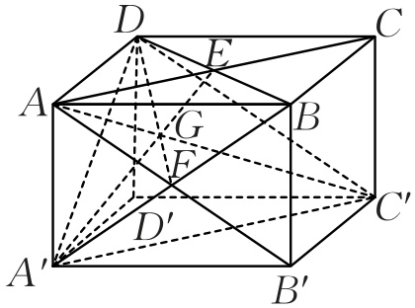

由 $ABCD−A′B′C′D′$ 为长方体，所以 $E$ 为 $BD$ 的中点， $F$ 为 $A′B$ 的中点，

则 $A′E$， $DF$ 为 $△A′BD$ 的中线，

平面 $A′BD∩$ 平面 $A′C′CA=A′E$，对角线 $AC′$ 与平面 $A′BD$ 相交于点 $G$，则 $G∈A′E$，

平面 $A′BD∩$ 平面 $B′C′DA=DF$，对角线 $AC′$ 与平面 $A′BD$ 相交于点 $G$，则 $G∈DF$，

所以 $G$ 为 $A′E$ 与 $DF$ 的交点，所以 $G$ 为的重心.故选.

2. 如图，在正方体 $ABCD−A_{1}B_{1}C_{1}D_{1}$ 中， $O$ 为正方形 $ABCD$ 的中心， $H$ 为直线 $B_{1}D$ 与平面 $ACD_{1}$ 的交点.求证： $D_{1}$， $H$， $O$ 三点共线.

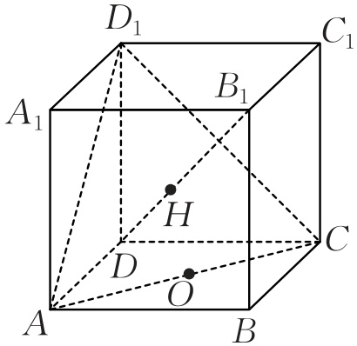

[解析]如图，连接 $BD$， $B_{1}D_{1}$，则 $BD∩AC=O$，

因为 $BB_{1}//DD_{1}$， $BB_{1}=DD_{1}$，所以四边形 $BB_{1}D_{1}D$ 为平行四边形，

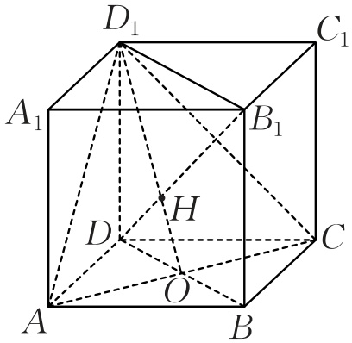

又 $H∈B_{1}D$， $B_{1}D⊂$ 平面 $BB_{1}D_{1}D$，则 $H∈$ 平面 $BB_{1}D_{1}D$，

因为平面 $ACD_{1}∩$ 平面 $BB_{1}D_{1}D=OD_{1}$，所以 $H∈OD_{1}$，即 $D_{1}$， $H$， $O$ 三点共线.

#### **考点二 空间中点、直线、平面之间的位置关系的判断［自主练透］**

1. 如图，已知正方体 $ABCD−A_{1}B_{1}C_{1}D_{1}$，点 $P$ 在直线 $AD_{1}$ 上， $Q$ 为线段 $BD$ 的中点，则下列结论不正确的是( C ).

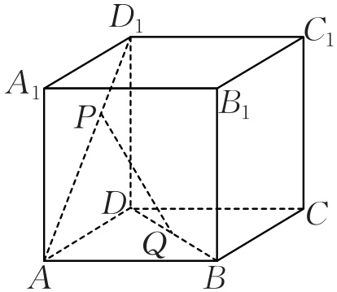

A. 存在点 $P$，使得 $PQ⊥A_{1}C_{1}$ B. 存在点 $P$，使得 $PQ//A_{1}B$

C. 直线 $PQ$ 始终与直线 $CC_{1}$ 异面 D. 直线 $PQ$ 始终与直线 $BC_{1}$ 异面

[解析]在正方体 $ABCD−A_{1}B_{1}C_{1}D_{1}$ 中，易得 $A_{1}C_{1}⊥$ 平面 $BDD_{1}B_{1}$，因为点 $P$ 在直线 $AD_{1}$ 上， $Q$ 为线段 $BD$ 的中点，

所以当点 $P$ 和点 $D_{1}$ 重合时， $PQ⊂$ 平面 $BDD_{1}B_{1}$，所以 $PQ⊥A_{1}C_{1}$，故 $A$ 正确；

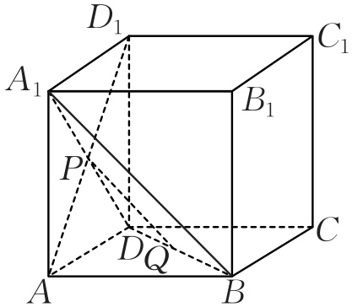

如图，连接 $A_{1}D$， $A_{1}B$，当 $P$ 为线段 $A_{1}D$ 的中点时， $PQ$ 为 $△A_{1}BD$ 的中位线，即 $PQ//A_{1}B$，故 $B$ 正确；

$CC_{1}⊂$ 平面 $AA_{1}C_{1}C$，当点 $P$ 和点 $A$ 重合时， $PQ⊂$ 平面 $AA_{1}C_{1}C$，所以直线 $PQ$ 和 $CC_{1}$ 在同一平面内，故 $C$ 不正确；

$BC_{1}⊂$ 平面 $ABC_{1}D_{1}$， $PQ∩$ 平面 $ABC_{1}D_{1}=P$， $P∉BC_{1}$，

所以直线 $PQ$ 始终与直线 $BC_{1}$ 不相交，且不平行，

所以直线 $PQ$ 与直线 $BC_{1}$ 是异面直线，故正确.故选.

2. （多选题）如图，这是正四面体的平面展开图， $G$， $H$， $M$， $N$ 分别为 $DE$， $BE$， $EF$， $EC$ 的中点，则在这个正四面体中( BCD ).

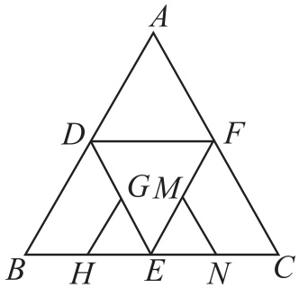

A. $GH$ 与 $EF$ 平行 B. $BD$ 与 $MN$ 为异面直线

C. $GH$ 与 $MN$ 所成的角为 ${60}^{∘}$ D. $DE$ 与 $MN$ 垂直

[解析]将正四面体的平面展开图还原成正四面体 $A−DEF$，如图所示，

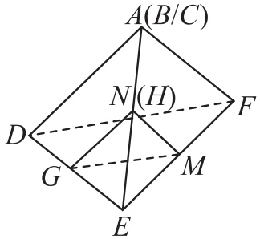

其中点 $H$ 与点 $N$ 重合， $A$， $B$， $C$ 三点重合，易知 $GH$ 与 $EF$ 异面， $BD$ 与 $MN$ 异面.连接 $GM$，

$∵△GMH$ 为等边三角形，

$∴GH$ 与 $MN$ 成 ${60}^{∘}$ 角.

由图易得，又，

.故选.

3. 如图，，，，分别是菱形 $ABCD$ 的边 $AB$， $BC$， $CD$， $DA$ 上的点，且 $BE=2AE$， $DH=2HA$， $CF=2FB$， $CG=2GD$，现将 $△ABD$ 沿 $BD$ 折起，得到空间四边形 $ABCD$，在折起过程中，下列说法正确的是( C ).

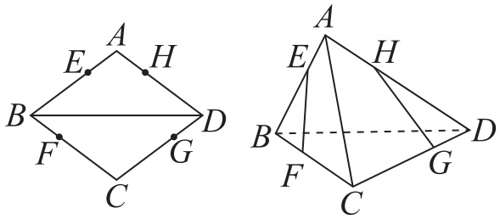

A. 直线 $EF$， $HG$ 有可能平行

B. 直线 $EF$， $HG$ 一定异面

C. 直线 $EF$， $HG$ 一定相交，且交点一定在直线 $AC$ 上

D. 直线 $EF$， $HG$ 一定相交，但交点不一定在直线 $AC$ 上

[解析] $∵BE=2AE$， $DH=2HA$，

$∴\frac{AE}{BE}=\frac{AH}{DH}=\frac{1}{2}$，则 $EH//BD$，且 $EH=\frac{1}{3}BD$，

又 $CF=2FB$， $CG=2GD$，

$∴\frac{CF}{BF}=\frac{CG}{GD}=2$，则 $FG//BD$，且 $FG=\frac{2}{3}BD$，

$∴EH//FG$，且 $EH≠FG$，

$∴$ 四边形 $EFGH$ 为平面四边形，故直线 $EF$， $HG$ 一定共面，故 $B$ 错误；

若直线 $EF$ 与 $HG$ 平行，则四边形 $EFGH$ 为平行四边形，可得 $EH=GF$，与 $EH≠FG$ 矛盾，故 $A$ 错误；

由 $EH//FG$，且 $EH≠FG$， $EH=\frac{1}{3}BD$， $FG=\frac{2}{3}BD$，可得直线 $EF$， $HG$ 一定相交，设交点为 $O$，则 $O∈EF$，又 $EF⊂$ 平面 $ABC$，可得 $O∈$ 平面 $ABC$，同理， $O∈$ 平面 $ACD$，而平面 $ABC∩$ 平面 $ACD=AC$， $∴O∈AC$，即直线 $EF$， $HG$ 一定相交，且交点一定在直线 $AC$ 上，故 $C$ 正确， $D$ 错误.故选.

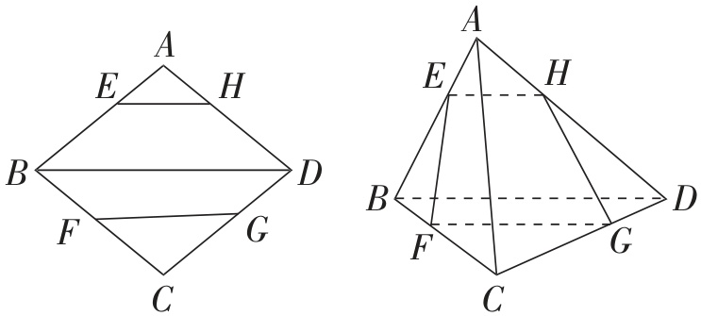



**空间两直线位置关系的判定方法**

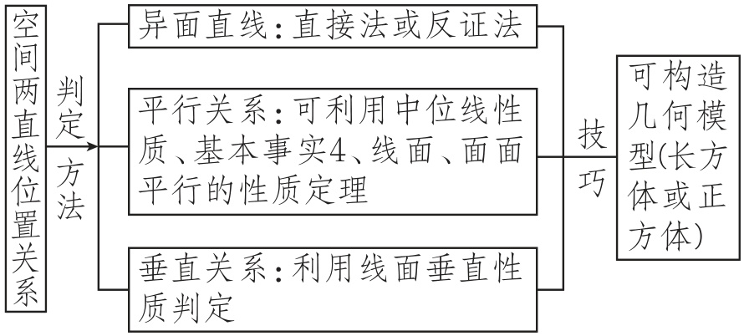

#### **考点三 异面直线所成的角［师生共研］**

典例3 [2024·湖北联考]在直三棱柱 $ABC−A_{1}B_{1}C_{1}$ 中， $AB⊥BC$, $AB=BC=AA_{1}$, $D$, $E$ 分别为 $AC$, $BC$ 的中点，则异面直线 $C_{1}D$ 与 $B_{1}E$ 所成角的余弦值为( D ).

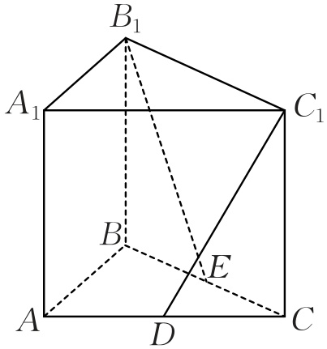

A. $\frac{\sqrt{3}}{3}$ B. $\frac{\sqrt{5}}{5}$ C. $\frac{\sqrt{10}}{10}$ D. $\frac{\sqrt{30}}{10}$

[解析]设 $AB=2$，如图，取 $A_{1}B_{1}$ 的中点 $F$，连接 $C_{1}F$, $DF$, $DE$，则 $B_{1}F=\frac{1}{2}A_{1}B_{1}$,

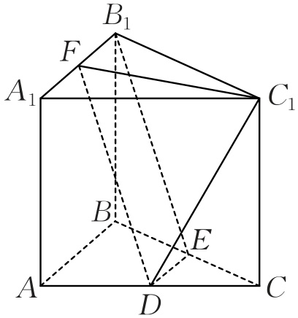

因为 $D$, $E$ 分别为 $AC$, $BC$ 的中点，

所以 $DE//AB$， $DE=\frac{1}{2}AB$.

因为 $A_{1}B_{1}//AB$， $A_{1}B_{1}=AB$，

所以 $DE//B_{1}F$， $B_{1}F=DE$，

所以四边形 $DEB_{1}F$ 为平行四边形，所以 $DF//B_{1}E$，所以 $∠C_{1}DF$ 为异面直线 $C_{1}D$ 与 $B_{1}E$ 所成的角或其补角.

因为 $AB⊥BC$, $AB=BC=AA_{1}=2$, $D$, $E$ 分别为 $AC$, $BC$ 的中点，

所以 $DF=B_{1}E=\sqrt{1^{2}+2^{2}}=\sqrt{5}$, $C_{1}F=\sqrt{1^{2}+2^{2}}=\sqrt{5}$, $C_{1}D=\sqrt{{\left(\sqrt{2}\right)}^{2}+2^{2}}=\sqrt{6}$，

所以 $cos∠C_{1}DF=\frac{\frac{1}{2}C_{1}D}{DF}=\frac{\frac{\sqrt{6}}{2}}{\sqrt{5}}=\frac{\sqrt{30}}{10}$.故选 $D$.



**求异面直线所成角的四个步骤**

1.找出（或作出）异面直线所成的角——用平移法，若题设中有中点，常考虑中位线；若异面直线依附于某个几何体，且对异面直线平移有困难时，可利用该几何体的特殊点，使异面直线转化为相交直线．

2.证明——证明所找出（或作出）的角等于要求的角.

3.计算——转化为求一个三角形的内角，通过解三角形，求出所找出（或作出）的角．

4.结论——设由步骤3所求得的角的大小为 $θ$.若 $0^{∘}<θ≤{90}^{∘}$，则 $θ$ 为所求；若 ${90}^{∘}<θ<{180}^{∘}$，则 ${180}^{∘}−θ$ 为所求．

##### **针对训练**

[2024·长春模拟]已知在长方体 $ABCD−A_{1}B_{1}C_{1}D_{1}$ 中， $AB=\sqrt{5}$， $AD=1$， $AA_{1}=\sqrt{2}$，试求异面直线 $AD_{1}$ 与 $A_{1}C_{1}$ 所成角的余弦值.

[解析]如图，连接 $AC$， $∵AA_{1}//CC_{1}$， $AA_{1}=CC_{1}$， $∴$ 四边形 $AA_{1}C_{1}C$ 为平行四边形，

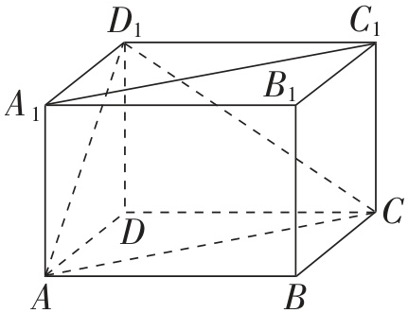

$∴A_{1}C_{1}//AC$，

则 $∠D_{1}AC$ 即为异面直线 $AD_{1}$ 与 $A_{1}C_{1}$ 所成的角或其补角，

$∴cos∠D_{1}AC=\frac{AC^{2}+AD_{1}^{2}−D_{1}C^{2}}{2AC⋅AD_{1}}=\frac{{\left(\sqrt{6}\right)}^{2}+{\left(\sqrt{3}\right)}^{2}−{\left(\sqrt{7}\right)}^{2}}{2×\sqrt{6}×\sqrt{3}}=\frac{\sqrt{2}}{6}$.